**Ejercitación mesa de trabajo 12**

**1 ¿Qué es un usuario root en Linux?**

R\ El administrador del sistema en los sistemas UNIX/Linux se denomina superusuario. El superusuario es la persona responsable de la administración y configuración de todo el sistema, y es el único que tiene permisos para añadir nuevos usuarios, instalar aplicaciones, configurar dispositivos, etc.

**¿Por qué ubuntu no me deja establecer la contraseña durante la instalación?**

Ubuntu

No se supone que debe agregar una contraseña para la cuenta root. Tenemos algo llamado mecanismo sudo para manejar eso. En su lugar, agrega usuarios a la cuenta de administrador. Todos esos usuarios pueden ejecutar comandos o programas como root ejecutando el comando sudo para comandos de terminal o el comando gksu para que las aplicaciones GUI se ejecuten como root, como gksu gcalctool, aunque ese ejemplo obviamente no tiene sentido)

**¿Cuáles son los procesos típicos de Linux?**

Los procesos típicos de Linux son los que se encuentran en ejecución en la máquina, estos podemos revisarlos usando el comando ps. El inicio de la computadora, el Bash y el mismo comando ejecutado.

**Tipos de procesos Fundamentales: Hay dos tipos de procesos en Linux:**

Procesos en primer plano (también denominados procesos interactivos): estos se inicializan y controlan a través de una sesión de terminal. En otras palabras, tiene que haber un usuario conectado al sistema para iniciar dichos procesos; no se han iniciado automáticamente como parte de las funciones / servicios del sistema.

Procesos en segundo plano (también denominados procesos no interactivos / automáticos): son procesos que no están conectados a una terminal; no esperan ninguna entrada del usuario.

Debido a que Linux es un sistema multiusuario, lo que significa que diferentes usuarios pueden ejecutar varios programas en el sistema, cada instancia en ejecución de un programa debe ser identificada de forma única por el kernel.

Y un programa se identifica por su ID de proceso (PID), así como su ID de proceso principal (PPID), por lo tanto, los procesos se pueden clasificar en: Procesos principales: estos son procesos que crean otros procesos durante el tiempo de ejecución. Procesos secundarios: estos procesos son creados por otros procesos durante el tiempo de ejecución

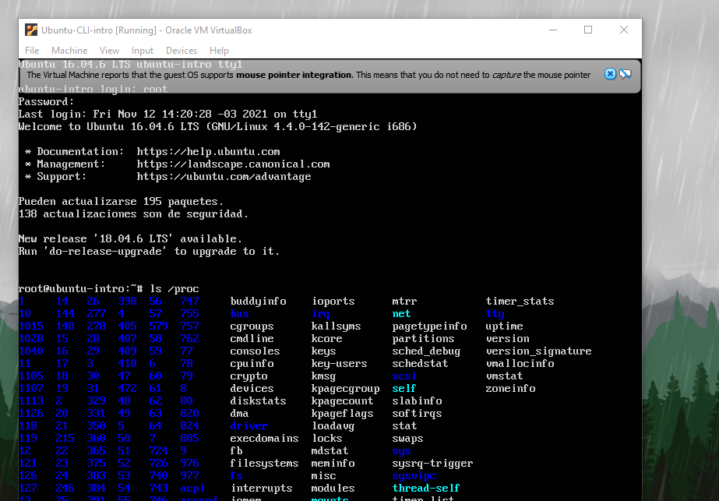

**¿Cómo identificarlos?**.

El comando top nos muestra la lista de todos los procesos que están corriendo en tiempo real en el sistema, aunque no estén habilitados.

El comando **ps** es el mejor modo de mostrar los procesos que se encuentran activos.

El comando ls /proc enlista los procesos según sus IDs.

2. **Investigar y establecer una contraseña para el usuario root**

Ubuntu usa sudo por defecto. Si introduce su comando con "sudo", le pedirá su contraseña de usuario y luego la ejecutará como root. Para obtener una sesión raíz, use:

| sudo -i |
| --- |

Para habilitar la cuenta raíz, abra una terminal y ejecute lo siguiente para establecer una contraseña raíz:

| sudo passwd root |
| --- |

